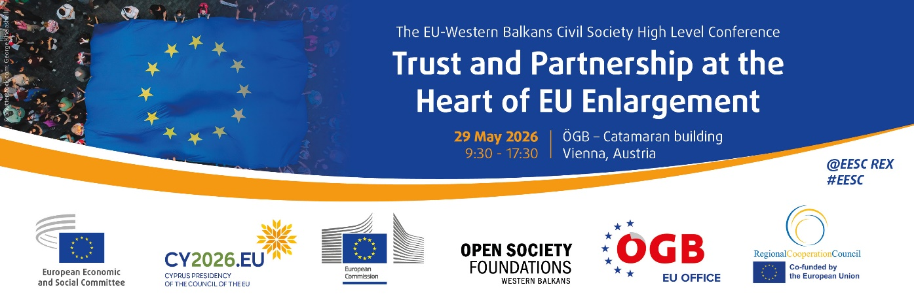
HR
PROGRAM

Petak, 29. svibnja 2026.
Johann-Böhm-Platz 1, 1020 Beč
9:00 | Registracija sudionika
9:30 | Pozdravni govori  - Séamus Boland, predsjednik EGSO-a  - Wolfgang Katzian, predsjednik Austrijskog saveza sindikata i predsjednik Europske konfederacije sindikata  - Marilena Raouna, zamjenica ministra europskih poslova, ciparsko predsjedništvo Vijeća EU-a (videoporuka)
9:45 | Uvodna sesija – Zapadni Balkan na putu prema EU-u: povjerenje, demokracija, civilno društvo  Moderatorica: Corina Stratulat, Europski centar za politike  - Nj. Eksc. Ulrike Hartmann, posebna izaslanica za jugoistočnu Europu i proširenje, Savezno ministarstvo za europske i međunarodne poslove Republike Austrije  - Eva Liebmann, zamjenica glavnog tajnika, Austrijska gospodarska komora  - Thomas Waitz, zastupnik u Europskom parlamentu  - Wojciech Kowalski, savjetnik za zapadni Balkan, Glavna uprava za proširenje i istočno susjedstvo, Europska komisija  - Andi Dobrushi, direktor Zaklade otvorenog društva za zapadni Balkan  RASPRAVA
11:00 | Pauza za kavu
11:30 | Proširenje i europska sigurnost: očekivanja javnosti, politička spremnost i uloga civilnog društva  Moderatorica: Corina Stratulat, Europski centar za politike  - Patrick Lobis, voditelj Predstavništva Europske komisije u Austriji  - Danijela Gacevic, voditeljica programskog odjela u tajništvu Vijeća za regionalnu suradnju  - Frauke M. Seebass, znanstvena suradnica u Helenskoj zakladi za europsku i vanjsku politiku (ELIAMEP) i gostujuća suradnica, SWP, Bruxelles  - Veronika Móra, supredsjednica Europskog građanskog foruma  - Andreas Accardo, načelnik Odjela za institucionalnu suradnju i Povelju EU-a, Agencija Europske unije za temeljna prava  RASPRAVA
13:00 | Ručak u organizaciji Vijeća za regionalnu suradnju
14:30 | Dinamika reformi i višegodišnji financijski okvir (VFO): prilike za civilno društvo
14:30 | Sesija I.: Civilno društvo i plan rasta – primjeri najbolje prakse iz regije  Moderatorica: Violeta Jelić, predsjednica EGSO-ova Odbora za praćenje stanja na zapadnom Balkanu  - Andrej Zorko, potpredsjednik EGSO-ova Odbora za praćenje stanja na zapadnom Balkanu  - Simonida Kacarska, projekt Reform Monitor za Plan rasta EU-a za zapadni Balkan – mreža TEN (direktorica Europskog instituta za politike – Skopje)  - Srđan Majstorović, predsjednik Upravnog odbora, Centar za evropske politike, Srbija  - Jorida Shytaj, izvršna direktorica, projekt Europe Plus  - Uroš Bulatović, predsjednik Unije mladih poduzetnika Crne Gore  RASPRAVA
15:45 | Sesija II.: Idući VFO – financiranje civilnog društva i ubrzavanje socioekonomske konvergencije  Moderator: Ionuț Sibian, potpredsjednik EGSO-ova Odbora za praćenje stanja na zapadnom Balkanu  - Umur Gökçe, zamjenik načelnika Odjela za jugoistočnu Europu OECD-a  - Branimir Jovanović, ekonomist, Bečki institut za međunarodne ekonomske studije (wiiw)  - Agon Nixha, viši stručnjak za konkurentnost, Vijeće za regionalnu suradnju  - Egzona Shala, izvršna direktorica, Ekološka i sigurnosna zona za mlade (EcoZ)  - Klotilda Kosta, predsjednica Upravnog odbora Mreže za razvoj civilnog društva Balkana  - Aida Daguda, direktorica, Centar za promociju civilnog društva (CPCD)  RASPRAVA
17:00 | Glavni zaključci i završne napomene  - Violeta Jelić, predsjednica EGSO-ova Odbora za praćenje stanja na zapadnom Balkanu

Usmeno prevođenje: DE/EN/BS-HR-MN-SR/MK/SQ na DE/EN/BS-HR-MN-SR/MK/SQ

Više informacija o EGSO-u:

balkans@eesc.europa.eu
www.eesc.europa.eu
http://www.eesc.europa.eu/en/tags/western-balkans
@EESC_REX #EESC_WB

